**Предметная неделя естественнонаучных дисциплин**

С 4 по 11 декабря 2017 года в колледже проходила предметная неделя естественнонаучных дисциплин. Весь колледж принял активное участие в мероприятиях.

Особенно интересной и познавательной был конкурс презентаций «Стереометрические фигуры», у преподавателя Комнацкой Г.И.

Жапарова А.Б. преподаватель химии, провела открытый урок по методике CLIL на тему «Алюминий и его соединения» в группе ЭП-11 , на английском языке .

Так же открытый урок провела преподаватель физики Кусаинова А.А. на тему «Радиобайланыс принциптері», где студенты группы Л-12 показали свои глубокие теоретические знания по дисциплине.

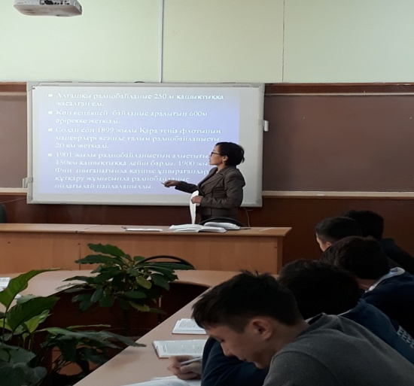

Традиционным для студентов колледжа стала фотовыставка **«Мир вокруг нас»,** где активное участие приняли студенты первых курсов.

Интересным было внекласное мероприятие « Физический поединок» между группами 1-х курсов , которое провел и организовал начинающий преподаватель физики Коструб С.А.

Очень познавательной была интеллектуальная игра по химии «**Лидер XXI века**», у преподавателя Антонюк К.Е.

Преподаватели физической культуры провели ряд спортивных игр между колледжами города Щучинск, в состав команд которых входили преподаватели и студенты колледжей. Заслуженную победу одержала команда КЭ и ЛХ .

Поздравляем!   
Так держать!

Интересно и познавательно прошла неделя естественнонаучных дисциплин. Завершающим мероприятием недели стала торжественная линейка награждения победителей и спортивныых мероприятий, посвященных неделе естественнонаучных дисциплин.

Председатель МЦК Жапарова А.Б.